Министерство науки и высшего образования Российской Федерации

Федерального государственное бюджетное образовательное учреждение высшего образования

«Российский экономический университет имени Г.В. Плеханова»

**МОСКОВСКИЙ ПРИБОРОСТРОИТЕЛЬНЫЙ ТЕХНИКУМ**

Специальность: 09.02.07 Информационные системы и программирование

Квалификация: Программист

ПРАКТИЧЕСКАЯ РАБОТА

ПО «Разработка программных модулей»

Листов:3

|  |  |
| --- | --- |
| Выполнила студент | Проверил преподаватель |
| Группы П50-5-22 | ____________Д.В.Серяк |
| Лысенко Семен Георгиевич | «___» ________2024 года |

Москва 2024

Практическая работа №6 - Grid

Цель работы: научится работать технологией Grid и переделать работу №4.

Ход работы:

1. Начнем работу с header

Было изменено оформление header, чтобы использовать CSS Grid для размещения элементов. Это позволило упростить позиционирование элементов и улучшить адаптивность.

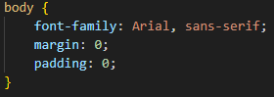

display: grid: Объявляет элемент header как Grid-контейнер.

grid-template-columns: 1fr: Создает одну колонку, которая будет занимать всю ширину контейнера.

grid-template-rows: auto: Строки будут автоматически подстраиваться под содержимое.

1. Перейдем к фоновому изображению.

Фоновое изображение было настроено для покрытия всей области header с помощью Grid и абсолютного позиционирования. 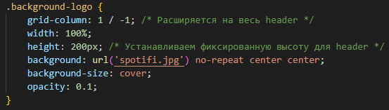

grid-column: 1 / -1: Расширяет элемент на всю ширину контейнера, начиная с первой до последней колонки.

width: 100%; height: 200px: Устанавливает фиксированную высоту для header, чтобы фоновое изображение покрывало всю область.

background: url('spotifi.jpg') no-repeat center center; background-size: cover; opacity: 0.1: Настраивает фоновое изображение так, чтобы оно покрывало всю область и было полупрозрачным.

1. Далее логотип и скриншот приложения

Эти элементы были позиционированы с помощью Grid, чтобы обеспечить правильное выравнивание и наложение. 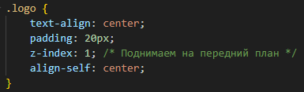

align-self: center: Центрирует элемент по вертикали внутри Grid-контейнера.

z-index: 1: Устанавливает элемент выше фонового изображения.

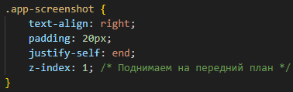

justify-self: end: Выравнивает элемент по правому краю Grid-контейнера.

z-index: 1: Устанавливает элемент выше фонового изображения.

1. Футер

Структура футера была обновлена для использования Grid, что обеспечило более сбалансированное размещение информации.

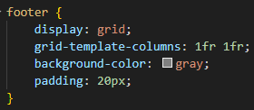

grid-template-columns: 1fr 1fr: Создает две равные колонки внутри footer.

1. Список артистов

Был использован Grid для создания списка артистов, что позволило легко управлять их расположением.

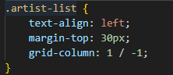

grid-column: 1 / -1: Расширяет элемент на всю ширину Grid-контейнера.

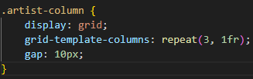

grid-template-columns: repeat(3, 1fr): Создает три равные колонки внутри Grid-контейнера.

gap: 10px: Устанавливает расстояние между элементами внутри Grid.

Вывод: Внедрение технологии Grid в проект значительно улучшило адаптивность и гибкость макета. Использование Grid позволило легко создавать сложные макеты, которые могут динамически изменяться в зависимости от размера экрана, обеспечивая при этом оптимальное отображение контента.